spolek Blesk
www.sdruzeniblesk.cz, 777 624 456
!!!Dvě poslední podzimní akcičky!!! + termíny obou lyžáků, Letního tábora a prázdninové Vltavy

Ahoj! Máme tady pro vás poslední dvě letošní akcičky. Na našich stránkách www.sdruzeniblesk.cz si už můžete prohlédnout nové z tábora.

S předstihem dáváme ve známost termíny vzdálenějších akcí, na které už se můžete hlásit
Lyžařský výcvik Praha 1-5: 11.3-17.3.2017 (Penzion Julie v Albrechticích)
Lyžařský výcvik Praha 6-10: 4.2-10.2.2017 (Penzion Julie v Albrechticích)
Týdenní sportovně, koupačsko opalovací tábor: 29.7-5.8.2017 (Tábor Lhotka)
Prázdninová čtyřdenní voda: 24.8-27.8.2017 (řeka Vltava)

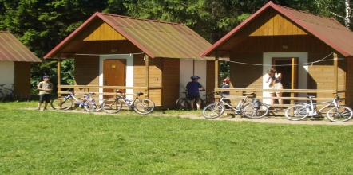

akce č. 163
Lhotka u Mělníka – aneb, co se na letním
táboře nestihlo
(pátek 21. října - neděle 23. října)

Na letošním táboře ve Lhotce jsme nestihli spoustu her, které jsme měli připraveny. Proto máme v plánu mnohé dohnat o tomto víkendu. Místo v chatkách budeme bydlet ve vytápěných pokojích ve srubech na velké louce, takže se nemusíme bát počasí. Bude probíhat opět olympiáda naším počítačovým systémem (Windows 13) náhodně vybraných smíšených dvojic.

Termín a místo konání akce: pátek 21. října - neděle 23. října, táborová základna Lhotka u Mělníka
Sraz: pátek v 18.00 na Albertově 6 (u Přírodovědecké fakulty UK, dvě zastávky tramvají od Karlova náměstí, zastávka Albertov)
Návrat: neděle kolem 17.00 tamtéž
Ubytování: Ve vytápěných srubech. K dispozici jsou peřiny a povlečení.
Stravování: Jídlo máme zajištěno v jídelně tábora.
S sebou: Pláštěnku, sportovní oblečení a obuv, kopii kartičky zdravotní pojišťovny

Přihlášení na akci: Závazné přihlášení mohou provést rodiče kdykoliv emailem na sdruzeniblesk@seznam.cz nebo na tel: 777 624 456 (nonstop infolinka).

Cena akce : 1200 Kč

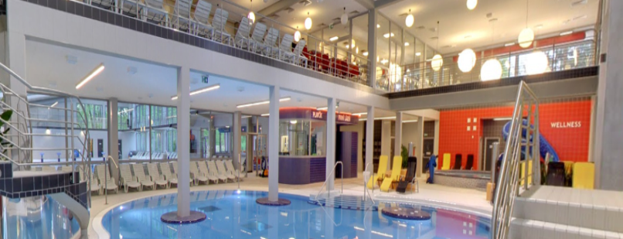

akce č. 164
koupačka v aquaparku a IQ olympiáda
(pátek 11. listopadu - neděle 13. listopadu)

Tento víkend strávíme ve Mšeně a v Mladé Boleslavi. Spát budeme ve vytápěných pokojích v ubytovně ve Mšeně, pojedeme se koupat do aquaparku v Mladé Boleslavi (www.bazenmb.cz), podnikneme výlet, ale hlavně opět proběhne každoroční IQ olympiáda a mistrovství světa v piškvorkách. V rámci IQ olympiády máme letos připravené úplně nové otázky a hlavolamy.

Termín a místo konání akce: pátek 11. listopadu - neděle 13. listopadu

Sraz: pátek v 18.00 na Albertově 6 (u Přírodovědecké fakulty UK, dvě zastávky tramvají od Karlova náměstí, zastávka Albertov)

Návrat: neděle kolem 17.00 tamtéž

Ubytování: Ve vytápěných pokojích. K dispozici jsou peřiny a povlečení, není tedy třeba si brát spacák.

Stravování: Jídlo máme zajištěno po celou dobu

S sebou: plavky, ručník, teplé oblečení, baterku, pláštěnku, přezůvky, kopii kartičky zdravotní pojišťovny

Přihlášení na akci: Závazné přihlášení mohou provést rodiče kdykoliv emailem na sdruzeniblesk@seznam.cz nebo na tel: 777 624 456 (nonstop infolinka).

Cena akce : 1200 Kč (vstupné do aquaparku je již zahrnuto v ceně akce)

